Bemanning säsong 2023–24

Då är säsongen i gång för våra rosa och vi ser fram emot många härliga matcher i både röd serie 1 och JAS.
Nedan finner ni arbetsschema för Flickor röd serie 1, det finns några tomma luckor som ska fyllas på med spelare från F 08/09 då vi kommer låna in för dessa matcher under säsongen
Utöver ordinarie seriespel tillkommer även arbetspass vid A-lagsmatch samt i JAS för de spelare som är berörda.
Vid förhinder får man byta arbetspass internt alternativt sälja sitt pass
Kioskrutiner enligt dokument för säsong 2023/2024
Enbart swish som gäller.

Bemanning, sek/kiosk Flickor röd serie 1
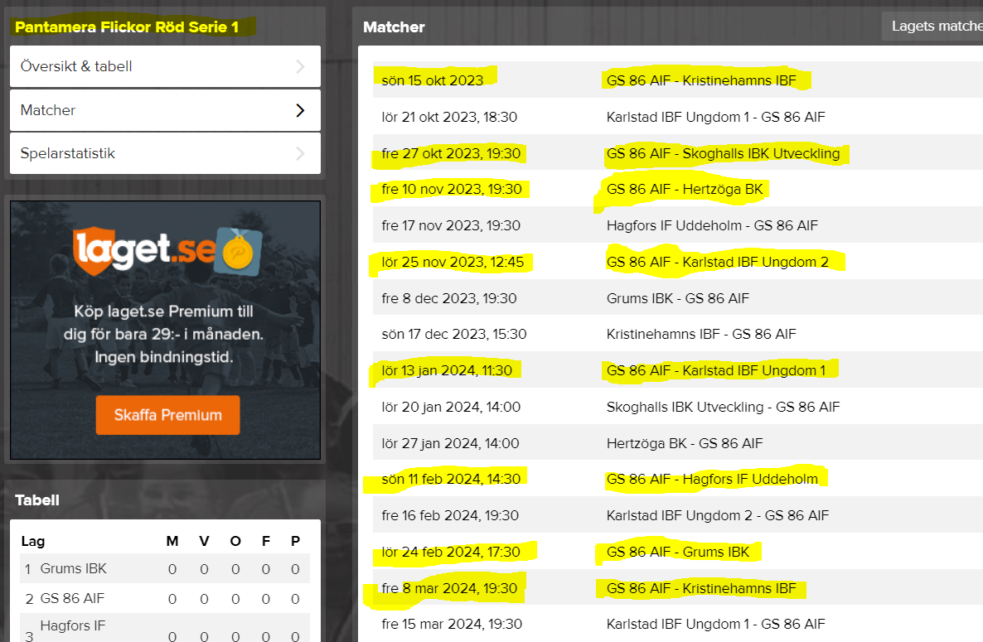
Sek Kiosk

Alva G, Alva H Agnes, F08/09?

Evelina, F08/09? Wilma, Amanda G
Stina C, Caisa Moa, F08/09?

Agnes, F08/09? Matilda, F08/09?

F08/09? Moa Alva G,F08/09?

Amanda G,F08/09? Alva H, Matilda

Caisa, F08/09? F08/09? Stina C
Wilma, F08/09? Evelina, F08/09?

Mvh. Maria Andersson (Matildas mamma)

